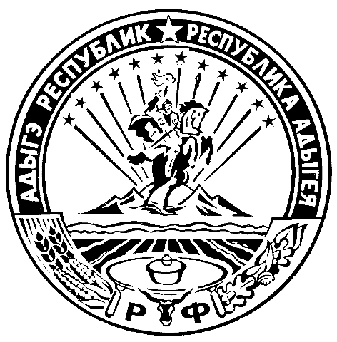

МИНИСТЕРСТВО ФИНАНСОВ РЕСПУБЛИКИ АДЫГЕЯ

П Р И К А З

от 23.03.2015 г. № 68-А

г. Майкоп

О внесении изменений в перечень главных администраторов доходов
республиканского бюджета Республики Адыгея

В соответствии со статьей 20 Бюджетного кодекса Российской Федерации, приказом Министерства финансов Российской Федерации от 1 июля 2013 года № 65н «Об утверждении Указаний о порядке применения бюджетной классификации Российской Федерации»

п р и к а з ы в а ю:
внести изменения в перечень главных администраторов доходов республиканского бюджета Республики Адыгея – органов государственной власти Республики Адыгея, иных организаций на 2015 год и плановый период 2016 и 2017 годов, дополнив новым разделом следующего содержания:

Код бюджетной классификации Российской Федерации |  | Наименование главного администратора доходов республиканского бюджета  Республики Адыгея
главного администратора | группы, подгруппы, статьи, подстатьи, элемента, кода классификации операций сектора государственного управления, относящихся к доходам бюджетов
Министерство здравоохранения Республики Адыгея
802 | 11402022020000410 | Доходы от реализации имущества, находящегося в оперативном управлении учреждений, находящихся в ведении органов государственной власти субъектов Российской Федерации (за исключением имущества бюджетных и автономных учреждений субъектов Российской Федерации), в части реализации основных средств по указанному имуществу

Министр Д.З. Долев

